**МУНИЦИПАЛЬНОЕ БЮДЖЕТНОЕ ОБЩЕОБРАЗОВАТЕЛЬНОЕ УЧРЕЖДЕНИЕ**

**«ОСНОВНАЯ ОБЩЕОБРАЗОВАТЕЛЬНАЯ ШКОЛА с. РАДУЖНОЕ»**

**ГРОЗНЕНСКОГО МУНИЦИПАЛЬНОГО РАЙОНА ЧЕЧЕНСКОЙ РЕСПУБЛИКИ**

**Отчет   
о проведенных мероприятиях, посвященных Дню чеченской женщины**

**в МБОУ "ООШ с. Радужное".**

День чеченской женщины – ежегодный праздник, отмечаемый в Чеченской Республике в третье воскресенье сентября. Праздник учрежден Главой ЧР Р.А. Кадыровым в феврале 2009 года в память о 46 чеченских девушках, погибших во время Кавказской войны.

В МБОУ «ООШ с. Радужное» в преддверии праздника проведены следующие мероприятия:

- оформление фасада школы;

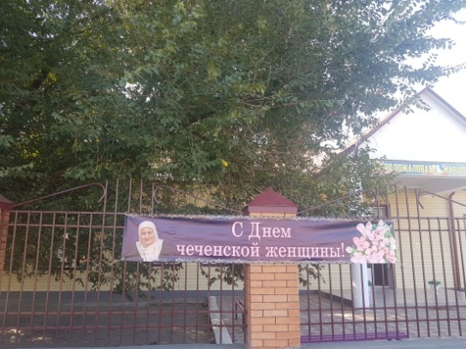

- с 10.09. по 14.09.19г. во всех классах прошли беседы, классные часы. Целью данных мероприятий было: показать роль чеченской женщины в жизни чеченского общества; познакомить с историческими личностями; воспитание чувства патриотизма и гордости за свой народ и свою историю.

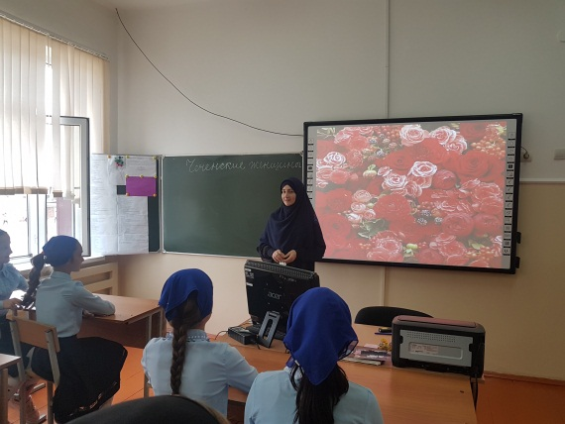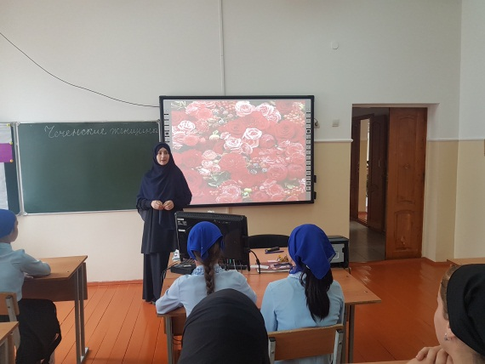

- 11.09.19г. проведен конкурс плакатов «Горянка». В нем приняли участие учащиеся 5-9 классов.

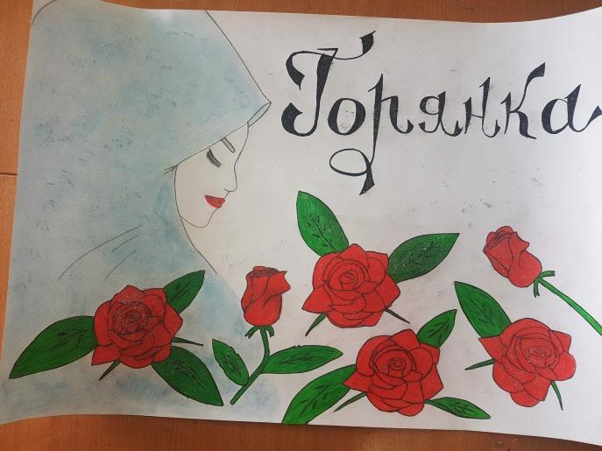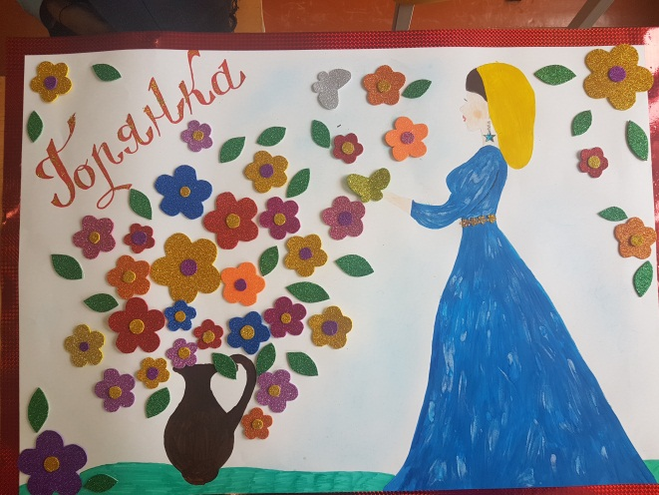

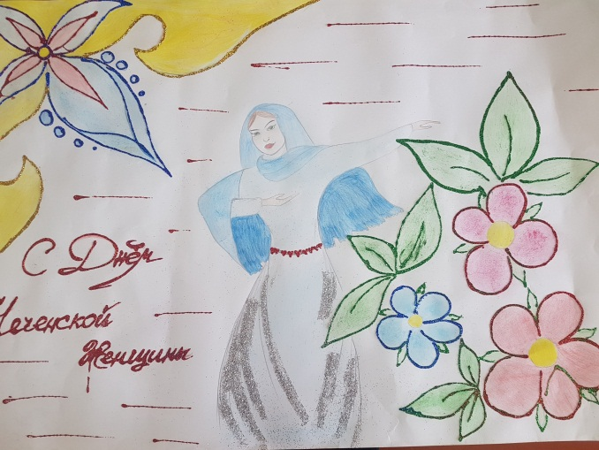

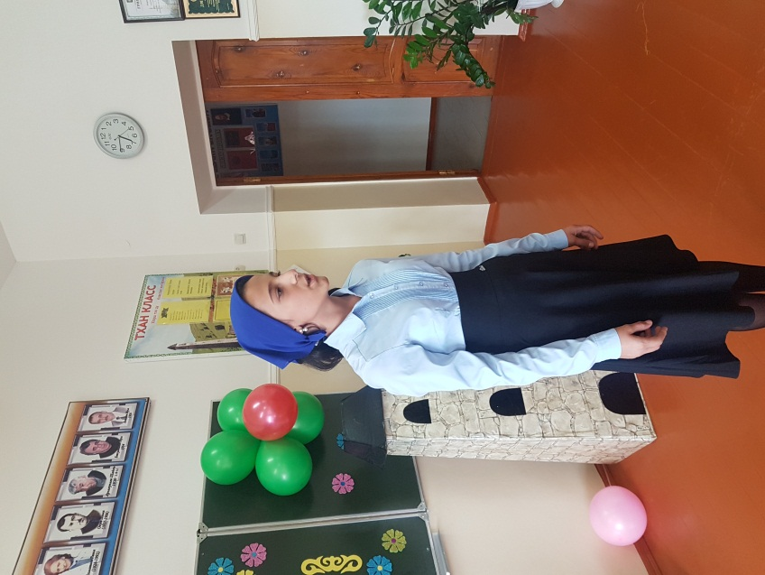  
 - 12.09.19г. прошел конкурс стихов о чеченской женщине. В нем приняли участие учащиеся 5-9 классов. Много душевных строк прозвучало в адрес прекрасной половины человечества.

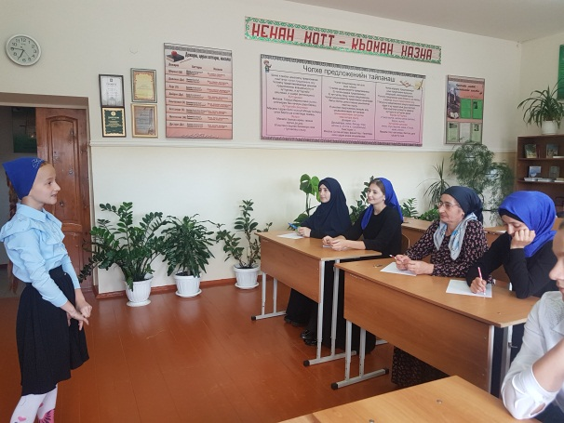

- 13.09.19г прошло общешкольное мероприятие, посвященное Дню чеченской женщины, на нем прозвучало много стихов, песен и теплых слов в адрес чеченских женщин.

Все мероприятия имели большое воспитательное значение и оставили незабываемое впечатление.

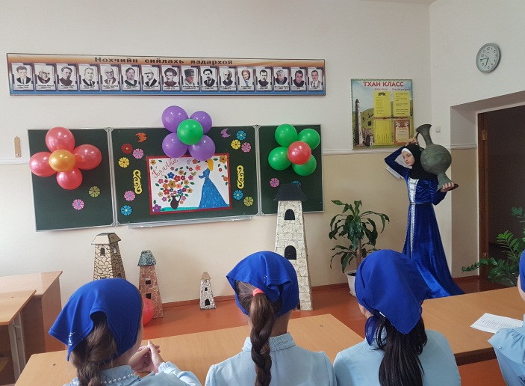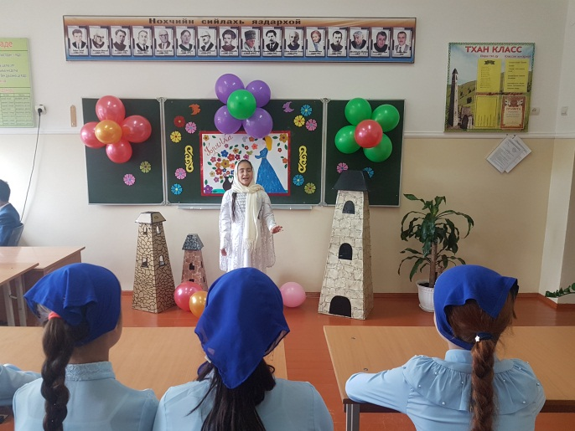

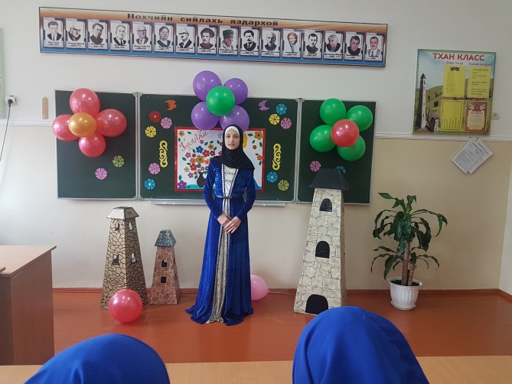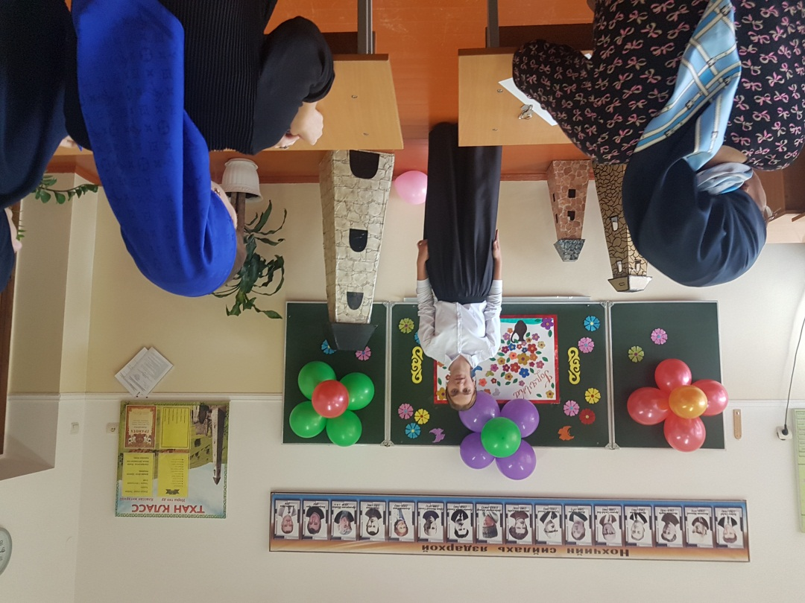

Заместитель директора по ВР: А.З. Радуева